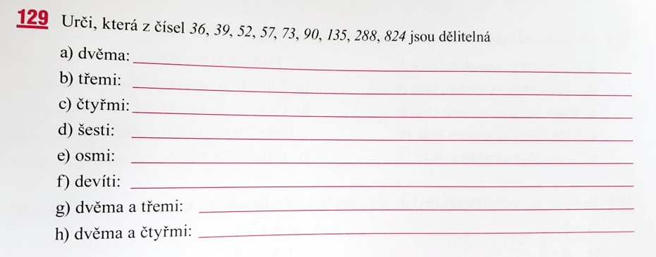

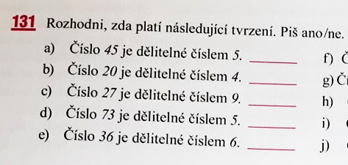

Řešení:
129
- 36, 52, 90, 288, 824
- 36, 39, 57, 90, 135, 288
- 36, 52, 288, 824
- 36, 90, 288
- 288, 824
- 36, 90, 135, 288

131
- ano, končí 5
- ano, je sudé
- ano, ciferný součet je 9, a ta je dělitelná 9
- ne, nekončí 5 ani 0
- ano, je sudé a ciferný součet je 9, a ta je dělitelná 3

